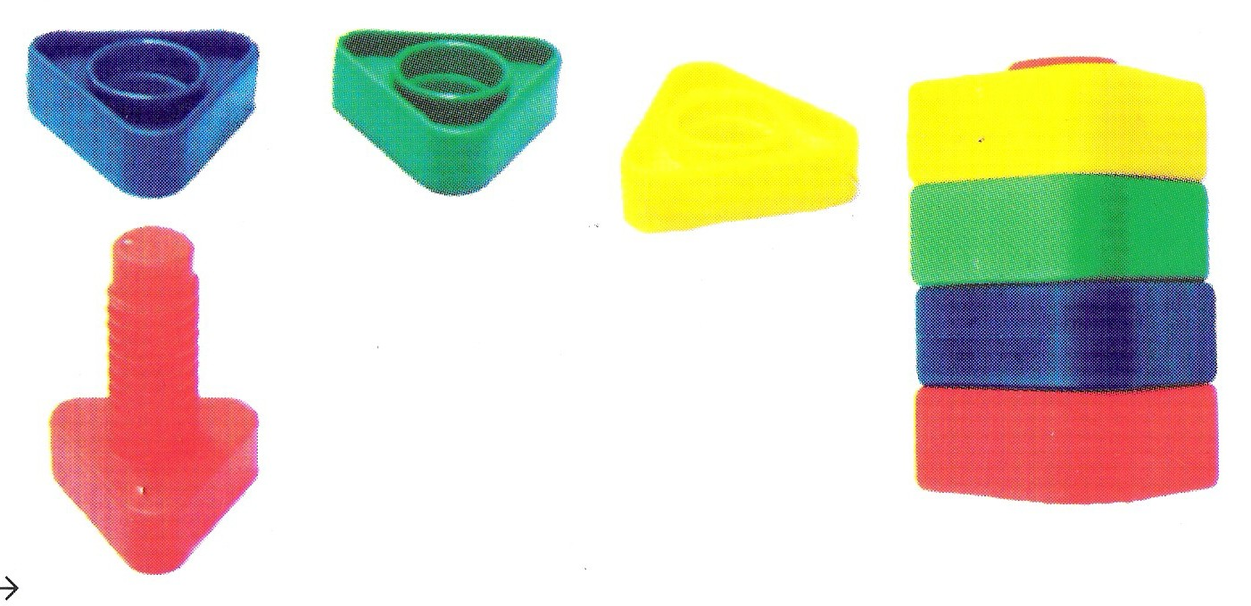

Atelier
« Boulons »

Activité de motricité fine et de tri (couleur et forme)

1 | 2 | 3
4 | 5 | 6
7 | 8 | 9
10 | 11 | 12
13 | 14 | 15

La vignette est datée lorsque l’enfant a réussi en autonomie la fiche.

